**使用说明**

第一步：自行百度下载、安装python(64位3.8或3.9版本)和pycharm。python环境和所需要的库文件安装完后，在pycharm上运行main.py（游戏设置为窗口模式，不需要改分辨率和缩放比。

注意：游戏背景要使用默认的蓝色桌子，不然识别会有问题）。

第二步：全屏进入新版QQ欢乐斗地主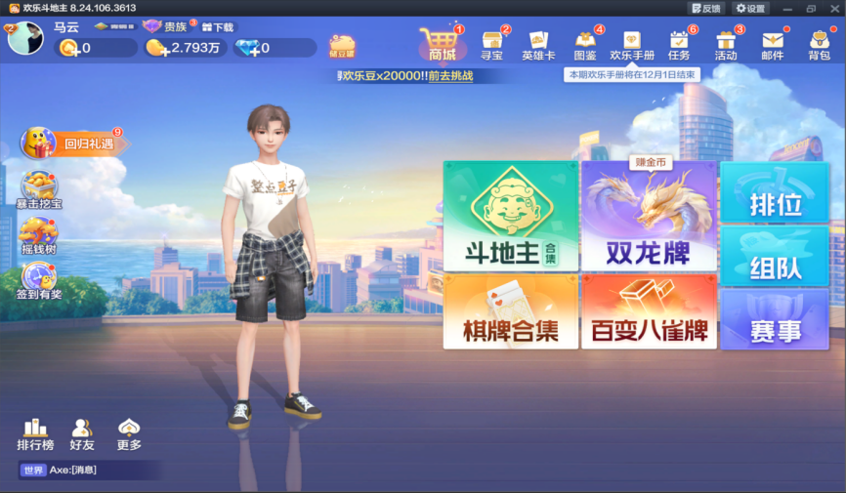

第三步：点击《斗地主合集》，再进入欢乐经典场或经典场（推荐经典场，因为欢乐经典场炸弹太多）

 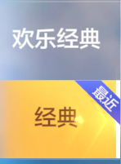

第四步：选择相对应的场次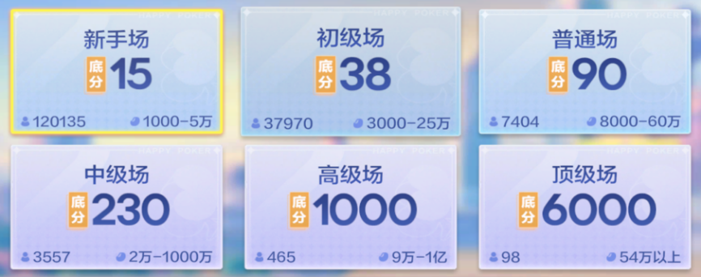

第五步：进入到下面的界面

第六步：点击软件的手动或自动开始（优点：出牌的时候可以在手动和自动之间切换）

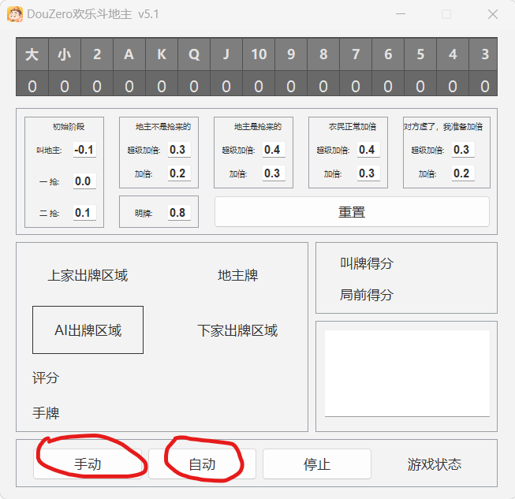

最后感谢大家的理解和支持，一个人的力量有限，希望大家多多反馈BUG，确认后我会尽快处理，谢谢！